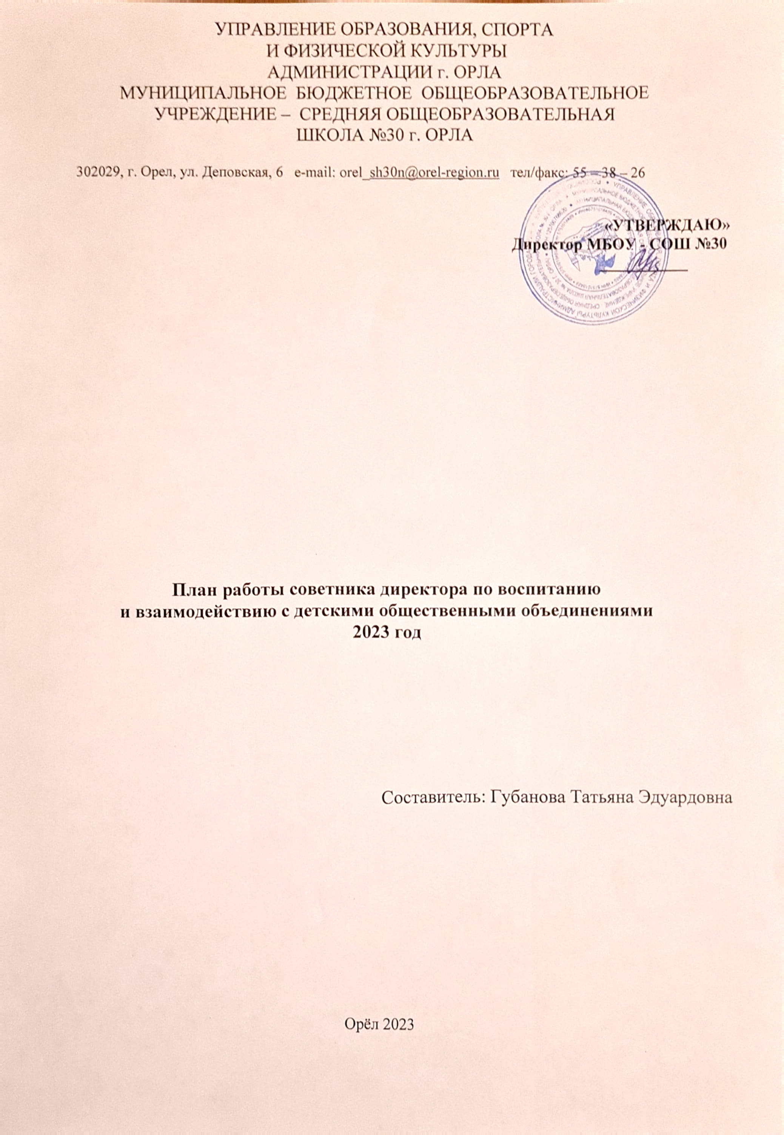

Сентябрь

№ | Дата | Содержание деятельности | Целевая аудитория | Цель деятельности | Соисполнители | Обоснование  (почему включена именно это деятельность)
1. |  | Участие в штабе воспитательной работы «Планирование воспитательной работы в 2023-2024 учебном году» | классные  руководители | Формирование  педагогического  актива по вопросам  воспитания | Зам. директора по ВР,  педагогические  работники | Воспитательная работа – важный компонент образовательного процесса
2. |  | Участие в методическом  объединении школы для педагогов «Повышение эффективности воспитательного процесса через участие детей и педагогов в федеральной линейке проектов» | Администрация  педагогические  работники | Педагогическое просвещение | Зам. директора по ВР,  педагогические  работники | Повышение педагогической компетенции педагогов

- Информационно-просветительская работа
№ | Дата | Содержание деятельности | Целевая аудитория | Цель деятельности | Соисполнители | Обоснование  (почему включена именно это деятельность)
1. |  | Выступление на общешкольном родительском собрании  «Взаимодействие и взаимопонимание школы и семьи в реализации проектов и акций РДДМ» | Родители | О значимости родителя в воспитании ребенка «Роль семьи в формировании личности ребенка» | Зам. директора по ВР | Установление контакта с родителями
2. | Сентябрь | Педагогическое просвещение родителей по вопросам воспитания детей | родители  (по запросу) | Повышение педагогической грамотности | Соц. педагог, педагог-психолог | Предотвращение конфликтных ситуаций

III.Подготовка отчетов, документов, самообразование

№ | Дата | Содержание деятельности | Цель деятельности | Обоснование  (почему включена именно это деятельность)
1. | Еженедельно | Участие в рабочих совещаниях,  мероприятиях, проводимых  муниципальным  координатором | координация  профессиональной  деятельности | Ознакомление с рабочими вопросами
2 | Еженедельно | Организация освещения  воспитательной деятельности в школьной группе ВК (пост – и пресс-релизы) | Координация  деятельности по  подготовке и  освещению мероприятий | информирование учащихся и родителей о проводимых мероприятиях в рамках реализации плана воспитательной работы
3. | 20.09-  23.09. | Обучение на сайте РДДМ.  Онлайн курс «Профориентация в цифровую эпоху» | Отбор содержания для проведения профориентационной работы со старшеклассниками | Недостаточно представлен в  рабочей программе раздел по профориентации школьников
4 | Сентябрь | Организация сетевого  взаимодействия школьников с Российским движением школьников | Публикация в ВК сетевых акций РДДМ | Вовлечение большего количества обучающихся в акции РДДМ

Октябрь

- Административная работа
№ | Дата | Содержание деятельности | Целевая аудитория | Цель деятельности | Соисполнители | Обоснование  (почему включена именно это деятельность)
1. | По плану администрации | Участие в административных совещаниях | Администрация  педагогические  работники | Обсуждение текущих вопросов | Зам. директора по ВР,  педагогические  работники | Повышение педагогической компетенции педагогов
2. |  | Участие в штабе воспитательной работы школы «Вовлечение детей и родителей в деятельность РДДМ» | Администрация  педагогические  работники | Привлечение детей к участию в конкурсах, мероприятиях и проектах | Зам. директора по ВР,  педагогические  работники | Необходимость заинтересовать детей и вовлечь в деятельность актива РДДМ

- Информационно-просветительская работа

№ | Дата | Содержание деятельности | Целевая аудитория | Цель деятельности | Соисполнители | Обоснование  (почему включена именно это деятельность)
1. | Еженедельно | Освещение результатов воспитательной работы в социальной сети Вконтакте | Родители, ученики | Знакомство родителей и детей со значимыми событиями школы | Зам. директора по ВР | Просвещение родителей в области деятельности школы
2. | По запросу | Педагогическое просвещение родителей по вопросам воспитания детей | родители  (по запросу) | Повышение педагогической грамотности | Соц. педагог, педагог-психолог | Предотвращение конфликтных ситуаций

III. Подготовка отчетов, документов, самообразование

№ | Дата | Содержание деятельности | Цель деятельности | Обоснование  (почему включена именно это деятельность)
1. | Еженедельно | Участие в рабочих совещаниях,  мероприятиях, проводимых  муниципальным  координатором | координация  профессиональной  деятельности | Ознакомление с рабочими вопросами
2. | Еженедельно | Организация освещения  воспитательной деятельности в школьной группе ВК (пост – и пресс-релизы) | Координация  деятельности по  подготовке и  освещению мероприятий | информирование учащихся и родителей о проводимых мероприятиях в рамках реализации плана воспитательной работы
3. | Еженедельно | Организация сетевого  взаимодействия школьников с Российским движением детей и моложежи | Публикация в ВК сетевых акций РДДМ | Вовлечение большего количества обучающихся в акции РДДМ

Ноябрь

- Административная работа
№ | Дата | Содержание деятельности | Целевая аудитория | Цель деятельности | Соисполнители | Обоснование  (почему включена именно это деятельность)
1. | По плану администрации | Участие в административных совещаниях | Администрация  педагогические  работники | Обсуждение текущих вопросов | Зам. директора по ВР,  педагогические  работники | Повышение педагогической компетенции педагогов
2. |  | Изучение планов работы классных руководителей | Администрация  педагогические  работники | Изучение административной системы управления | Зам. директора по ВР,  педагогические  работники | Повышение педагогической компетенции педагогов

- Информационно-просветительская работа

№ | Дата | Содержание деятельности | Целевая аудитория | Цель деятельности | Соисполнители | Обоснование  (почему включена именно это деятельность)
1. | Еженедельно | Освещение результатов воспитательной работы в социальной сети Вконтакте | Родители, ученики | Знакомство родителей и детей со значимыми событиями школы | Зам. директора по ВР | Просвещение родителей в области деятельности школы
2. | По запросу | Педагогическое просвещение родителей по вопросам воспитания детей | родители  (по запросу) | Повышение педагогической грамотности | Соц. педагог, педагог-психолог | Предотвращение конфликтных ситуаций
3. | По запросу | Беседы с педагогами | Педагоги | Повышение педагогической грамотности | Педагог-организатор | Просвещение педагогов

III. Подготовка отчетов, документов, самообразование

№ | Дата | Содержание деятельности | Цель деятельности | Обоснование  (почему включена именно это деятельность)
1. | Еженедельно | Участие в рабочих совещаниях,  мероприятиях, проводимых  муниципальным  координатором | координация  профессиональной  деятельности | Ознакомление с рабочими вопросами
2. | Еженедельно | Организация освещения  воспитательной деятельности в школьной группе ВК (пост – и пресс-релизы) | Координация  деятельности по  подготовке и  освещению мероприятий | информирование учащихся и родителей о проводимых мероприятиях в рамках реализации плана воспитательной работы
3. | Еженедельно | Организация сетевого  взаимодействия школьников с Российским движением детей и молодежи | Публикация в ВК сетевых акций РДДМ | Вовлечение большего количества обучающихся в акции РДДМ

Декабрь

- Административная работа
№ | Дата | Содержание деятельности | Целевая аудитория | Цель деятельности | Соисполнители | Обоснование  (почему включена именно это деятельность)
1. | По плану администрации | Участие в административных совещаниях | Администрация  педагогические  работники | Обсуждение текущих вопросов | Зам. директора по ВР,  педагогические  работники | Повышение педагогической компетенции педагогов
2. |  | Участие в подготовке и оформлении социального паспорта школы, взаимодействие с классными руководителями по оформлению социальных паспортов классов, обучающихся | Администрация  педагогические  работники | Определение перспектив воспитательной работы | Зам. директора по ВР,  педагогические  работники | Повышение педагогической компетенции педагогов
3. |  | Участие в подготовке отчетов по воспитанию | Администрация  педагогические  работники | Определение перспектив воспитательной работы | Зам. директора по ВР,  педагогические  работники | Повышение педагогической компетенции педагогов
4. |  | Участие в планировании совместных мероприятий с другими социальными институтами, детскими и юношескими общественными организациями на следующий уч. год | Администрация  педагогические  работники | Определение перспектив воспитательной работы | Зам. директора по ВР,  педагогические  работники | Повышение педагогической компетенции педагогов

- Информационно-просветительская работа

№ | Дата | Содержание деятельности | Целевая аудитория | Цель деятельности | Соисполнители | Обоснование  (почему включена именно это деятельность)
1. | Еженедельно | Освещение результатов воспитательной работы в социальной сети Вконтакте | Родители, ученики | Знакомство родителей и детей со значимыми событиями школы | Зам. директора по ВР | Просвещение родителей в области деятельности школы
2. | По запросу | Педагогическое просвещение родителей по вопросам воспитания детей | родители  (по запросу) | Повышение педагогической грамотности | Соц. педагог, педагог-психолог | Предотвращение конфликтных ситуаций
3. | По запросу | Беседы с педагогами | Педагоги | Повышение педагогической грамотности | Педагог-организатор | Просвещение педагогов

III. Подготовка отчетов, документов, самообразование

№ | Дата | Содержание деятельности | Цель деятельности | Обоснование  (почему включена именно это деятельность)
1. | Еженедельно | Участие в рабочих совещаниях,  мероприятиях, проводимых  муниципальным  координатором | координация  профессиональной  деятельности | Ознакомление с рабочими вопросами
2. | Еженедельно | Организация освещения  воспитательной деятельности в школьной группе ВК (пост – и пресс-релизы) | Координация  деятельности по  подготовке и  освещению мероприятий | Информирование учащихся и родителей о проводимых мероприятиях в рамках реализации плана воспитательной работы
3. | Еженедельно | Организация сетевого  взаимодействия школьников с Российским движением школьников | Публикация в ВК сетевых акций РДДМ | Вовлечение большего количества обучающихся в акции РДДМ

Педагогическая работа (работа с обучающимися)
№ | Дата | Содержание деятельности | Целевая категория | Цель деятельности | Соисполнители | Отметка о выполнении
 | 1.09 | День знаний. | Обучающиеся | Организация общешкольной линейки ко Дню Знаний. | Педагог-организатор
 | 3.09 | Спортивный семейный фестиваль в рамках Всероссийского проекта «Семейная команда» в Орловской области» (далее - Фестиваль) | Активисты РДДМ, родители | Организация и участие команды в мероприятии | Учитель физкультуры
 | 4.09 | День окончания второй мировой войны.  День солидарности борьбы с терроризмом. | Обучающиеся | Организация помощи и координация в организации мероприятий согласно плану воспитательной работы. | Классные руководители
 | 6.09 | Сбор актива школьников. | Обучающиеся | Знакомство с активом школьников, планирование работы. | Педагог-организатор
 | 7.09 | Знакомство с детьми группы риска. | Обучающиеся группы риска | Вовлечение детей в деятельность первичного отделения РДДМ | Классные руководители
 | 8.09 | Международный день распространения грамотности. | Обучающиеся | Организация помощи и координация в организации мероприятия. | Педагог-организатор
 | 9.09 | Форум детских инициатив «Будущее за нами!» | Активисты РДДМ | Участие детей в деятельности регионального  отделения РДДМ | Советник по воспитанию
 | 10.09 | Международный день памяти жертв фашизма. | Обучающиеся | Организация помощи и координация в организации мероприятия. | Учителя истории
 | 13.09 | 100 лет со дня рождения советской партизанки Зои Космодемьянской (1923-1941). | Обучающиеся | Организация помощи и координация в организации мероприятия. | Классные руководители
 | 27.09 | День работника дошкольного образования.  День туризма. | Обучающиеся | Организация помощи и координация в организации мероприятия. | Педагог-организатор
 | Сентябрь-октябрь | Встречи первых (встречи с активом школ) | Активисты РДДМ | Участие детей в деятельности регионального  отделения РДДМ | Советник по воспитанию
 | 1.10 | Международный день пожилых людей.  День музыки. | Обучающиеся | Организация помощи и координация в организации мероприятия. | Классные руководители
 | 4.10 | День защиты животных. | Обучающиеся | Организация помощи и координация в организации мероприятия. | Педагог-организатор
 | 5.10 | День учителя. | Обучающиеся | Творческое развитие детей, поздравление педагогов. | Советник
 | 15.10 | День отца в России. | Обучающиеся | Вовлечение детей в деятельность первичного отделения. | Классные руководители
 | 25.10 | Международный день школьных библиотек. | Обучающиеся | Организовать выставку книг. | Педагог- библиотекарь
 | 4.11 | День народного единства. | Обучающиеся | Творческое развитие детей, знакомство с культурой других народов. | Классные руководители, педагог-организатор
 | 8.11 | День памяти погибших при исполнении служебных обязанностей сотрудников органов внутренних дел России. | Обучающиеся | Организация помощи и координация в организации мероприятия. | Классные руководители
 | 20.11 | День начала Нюрнбергского процесса. | Обучающиеся | Знакомство с историческими событиями повлиявшими на весь мир. | Учителя истории
 | 26.11 | День матери в России. | Обучающиеся | Поздравление матерей. | Педагог-организатор
 | 30.11 | День Государственного герба Российской Федерации. | Обучающиеся группы риска | Развить у детей чувство патриотизма, уважение к Родине. | Классные руководители
 | 1 ноября -2 декабря | Смотр-фестиваль лучших первичных отделений «Лидеры Движения» в Орловской области | Активисты РДДМ | Организовать участие в смотре. | Советник
 | 3.12 | День неизвестного солдата. Международный день инвалидов. | Обучающиеся | Развить у детей чувство патриотизма, уважение к Родине. | Педагог-организатор
 | 5.12 | День добровольца (волонтёра) в России. | Обучающиеся группы риска | Вовлечение детей в деятельность волонтёров. | Классные руководители
 | 8.12 | Международный день художника. | Обучающиеся | Творческое развитие детей, знакомство с профессией. | Учитель ИЗО
 | 9.12 | День героев Отечества. | Обучающиеся | Развить у детей чувство патриотизма, уважение к Родине. | Классные руководители
 | 10.12 | День прав человека. | Обучающиеся | Организация помощи и координация в организации мероприятия. | Педагог-организатор
 | 12.12 | День Конституции Российской Федерации. | Обучающиеся | Развить у детей чувство патриотизма, уважение к Родине. | Учителя истории
 | 10–20.12 | Детский новогодний праздник: «Новогоднее Движение» в Орловской области | Активисты РДДМ | Творческое развитие детей, участие в досуге. | Советник
 | 25.12 | День принятия Федеральных конституционных законов о Государственных символах Российской Федерации. | Обучающиеся | Развить у детей чувство патриотизма, уважение к Родине. | Классные руководители

